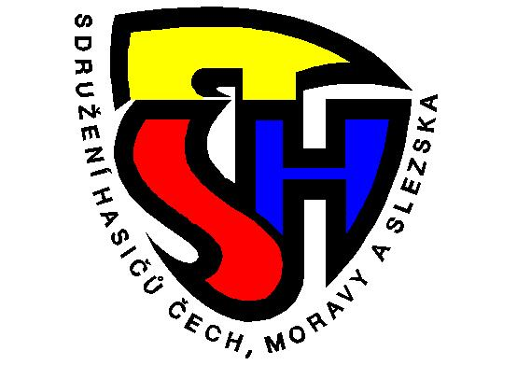
Sdružení hasičů Čech, Moravy a Slezska

Okresní sdružení hasičů Domažlice

Břetislavova 243– 344 01 Domažlice – tel: 379 722 480

Školení rozhodčích

V loňském roce byla vydána nová pravidla Požárního sportu.
Sekce rozhodčích proto svolává školení rozhodčích. Školení proběhne dne 28.4.2019 ( neděle ) v klubovně SDH Domažlice nebo v klubovně HZS od 8.00 hod.

Přijďte se seznámit se změnami v pravidlech. Můžou přijít i rozhodčí, kteří nemají zkoušky. Prosím, dejte to vědět i ostatním. Nemám na všechny rozhodčí kontakt.

Oldřich Fichtl
vedoucí sekce rozhodčích

